Nom et Prénom : ___________________________________________________________________



Education

financière et budgétaire

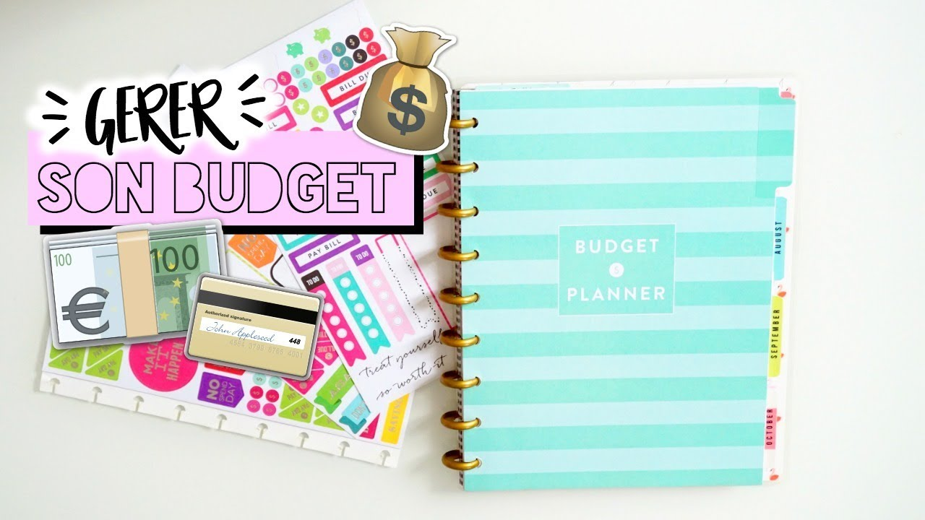

Classe de 3e SEGPA – Collège Saint Joseph La Salle Dijon - Madame SANTIGNY

**PREMIÈRE PARTIE**

Éducation budgétaire

et compte bancaire

**QU’EST-CE QU’UN BUDGET ?**

Pourquoi faire un budget ?

***Qu’est-ce qu’un budget ?***

C’est l’ensemble des ressources (ou recettes, ou revenus, ou rentrées d’argent) et des dépenses (ou charges) d’une personne ou d’un ménage.

Le budget permet de tracer ce qui « rentre » et ce qui « sort ».

***Pourquoi faire un budget ?***

* Mieux gérer son argent (ses ressources)
* Maîtriser ses dépenses
* Connaître sa situation financière, avoir une vision d’ensemble de la façon dont on dépense son argent
* Planifier des projets
* En cas de difficultés à faire face à des dépenses, se poser des questions sur la manière dont on peut gérer son argent au quotidien
* Construire un budget permet d’anticiper les imprévus.

Comment se compose-t-il ?

***Comment se compose-t-il ?***

Pour établir un budget mensuel, on liste d’un côté : les rentrées d’argent (les ressources), de l’autre, les dépenses. La différence s’appelle le solde.

|  |  |
| --- | --- |
| **Ressources (Revenus)** | **Dépenses (charges)** |
|  |  |

Exemple de budget

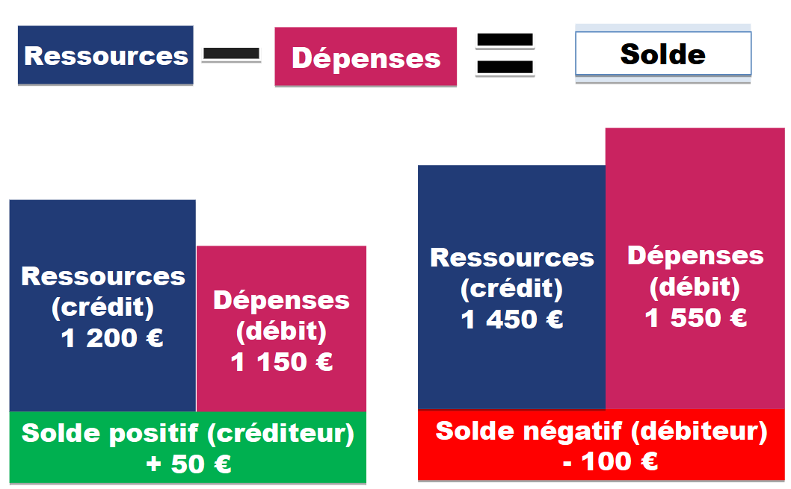

***Mécanisme du budget :***

**Si ressources > dépenses, il vous reste de l’argent : vous pouvez le dépenser OU l’épargner**

**Si ressources < dépenses : cela signifie que vous allez dépenser plus que vos entrées d’argent.**

Selon toi, sur quelles dépenses, peut-on plus facilement agir ?

Exercice

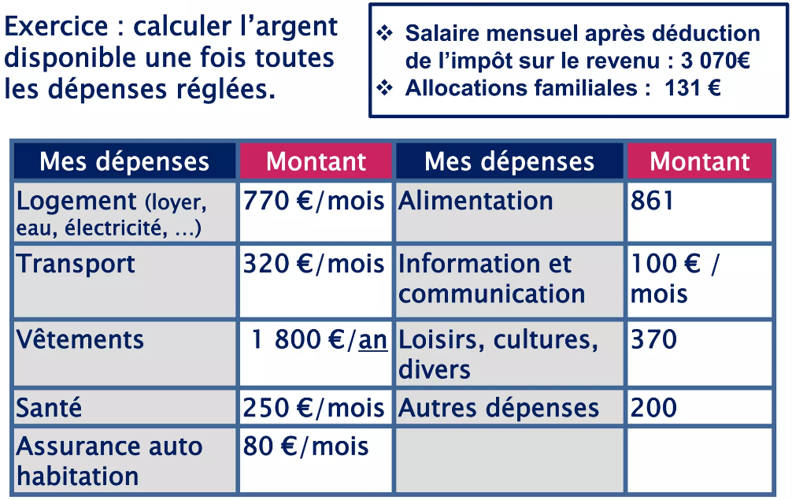

**QU’EST-CE QU’UN COMPTE BANCAIRE ?**

Que peux-tu faire avec un compte bancaire ?

* Recevoir des revenus
* Déposer des chèques, ou de l’argent liquide (billets et pièces)
* Utiliser l’argent sur le compte : retrait d’argent liquide, paiement par carte, virement, etc….
* Régler tes factures

Comment fonctionne un compte bancaire ?

Il enregistre les ressources et les dépenses.

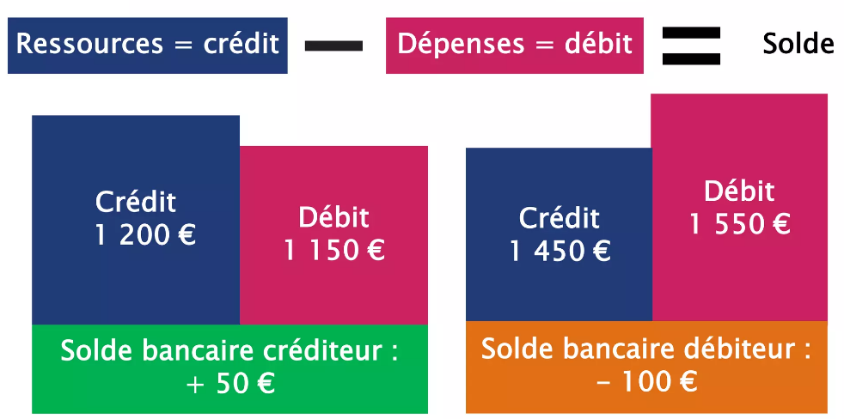

Pour bien gérer un compte

* Consulter régulièrement son compte
* Prévoir de disposer de l’argent nécessaire pour les dépenses envisagées

Que se passe-t-il lorsqu’on n’a pas assez d’argent sur son compte, pour le paiement d’un chèque, d’un prélèvement, d’un virement ?

- Soit la banque va laisser passer l’opération et le compte sera à découvert (cela occasionne des frais…),

- Soit elle va rejeter l’opération pour absence ou insuffisance de provision avec comme conséquence possible des frais bancaires, une interdiction bancaire, voire en cas d’incidents répétés, la clôture du compte… (la banque a le droit de fermer le compte, en laissant un délai de préavis de deux mois au titulaire du compte). D’où l’intérêt d’anticiper.

- Si tu as une carte à autorisation systématique, tu ne pourras tout simplement pas payer.

***L’essentiel :***

Pour bien gérer son compte, il faut par exemple le consulter régulièrement anfin d’éviter d’être à découvert et détecter des fraudes ; choisir à chaque fois que cela est possible d’être prélevé automatiquement afin de régler ses dépenses en temps et en heure et donc prévoir la provision necessaire au paiement.

**SECONDE PARTIE**

Éducation financière

**ÉPARGNER**

Trouve d’autres mots qui veulent dire la même chose

Que peux-tu faire avec de l’argent dont tu n’as pas besoin pour tes dépenses habituelles ?

* Le dépenser
* L’épargner.

***Pourquoi est-il utile d’épargner ?***

Par exemple, pour faire face à un imprévu (précaution) ou financer un projet

Points de vigilance

* Il existe de nombreux produits pour placer son épargne.
* Il faut faire attention à bien choisir car ils sont très différents
* Et attention aux propositions « *trop belles pour être honnêtes* » (arnaques) !

**QU’EST-CE QU’UN TAUX D’INTÉRÊT ?**

Selon toi, que signifie « taux d’intérêt » ?

**Qu’est-ce qu’un taux** ?

C’est un nombre qui exprime le rapport entre deux autres nombres. Un taux est souvent exprimé en pourcentage.

**Que signifie intérêt** ?

C’est la somme qu’on reçoit en échange d’avoir prêté de l’argent à quelqu’un.

* Sur un livret d’épargne, l’argent placé rapporte des intérêts.
* Si la banque prête de l’argent (crédit), on doit lui payer des intérêts.

Avant de choisir, il faut réfléchir à ce dont on a besoin en termes d’épargne. Cela nécessite de toujours bien se faire expliquer et de bien comprendre le placement proposé avant de se décider. Il faut faire très attention quand cela paraît « trop beau ».

***Exemples de taux :***

* Si un joueur de basket qui réalise, pour son équipe, un panier une fois sur deux, on dit qu’il a un taux de réussite de 50 % dans ses tirs.
* Si sur 100 élèves qui passent un examen, 80 le réussissent, on peut dire que le taux de réussite à cet examen est de 80 %.
* Si le prix d’un objet est de 10 euros et qu’il est soldé à 5 euros, on peut dire que le taux de réduction est de 50 % car 5 est la moitié de 10.

Exercice

200 euros sont placés pendant 1 an sur un livret jeune à 2% par an.

À la fin de l’année, quelle somme y aura-t-il sur le livret ?

Et au bout de deux ans ?

**QU’EST-CE QU’UN CREDIT ?**

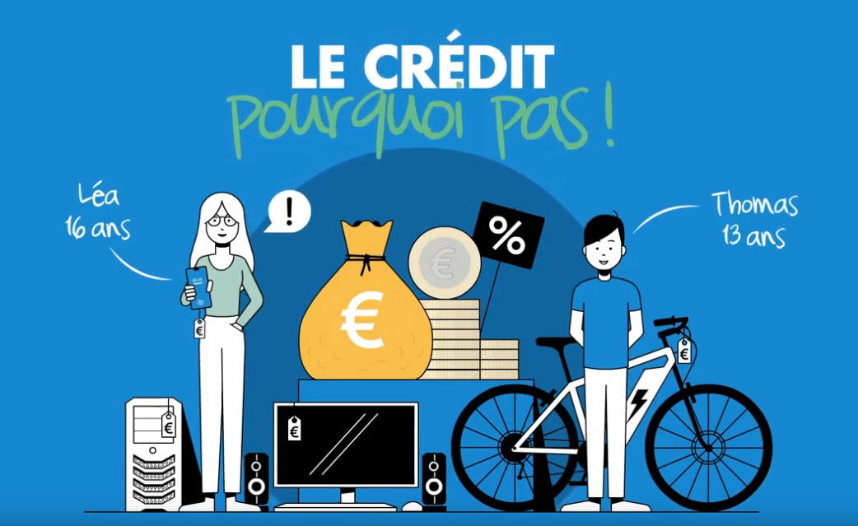

Trouve deux autres mots qui veulent dire la même chose

C’est quoi, souscrire un crédit ?

Souscrire un crédit, c’est se faire prêter une somme d’argent.

Il faudra rembourser la somme empruntée (le capital) + des intérêts (le prix du crédit).

Un crédit a un coût : ce sont les intérêts qu’il faudra payer.

Il existe différents types de crédit, notamment :

* un crédit immobilier : pour acheter un appartement ou une maison
* un crédit à la consommation : pour acheter une voiture, de l’électro-ménager…
* un découvert

Exercice

Quelqu’un emprunte 100 euros sur un an, à un taux d’intérêt de 5%. Combien devra-t-il rembourser à la fin de l’année ?

Avant de souscrire un crédit :

* Il faut bien réfléchir (en a-t-on vraiment besoin ?)
* Il faut vérifier si on pourra le rembourser sans se mettre en difficultés (attention au surendettement).

**Conclusion**

Une personne adulte peut avoir besoin de souscrire un crédit dans certaines situations. Mais ce n’est pas anodin. Elle doit d’abord bien vérifier sa capacité à rembourser le crédit jusqu’au bout, après avoir fait son budget.

**QUELS SONT LES MOYENS DE PAIEMENT ?**

Les billets et les pièces

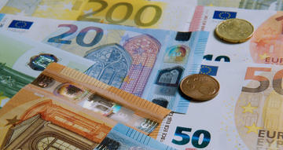

* Pratique et sûr
* Ce sont les seuls moyens de paiement à avoir cours légal.

***Exceptions :***

* Payer avec plus de 50 pièces
* Transaction supérieure à 1 000 €

***L’essentiel :***

L’euro est la monnaie commune à 19 pays membres de la zone euro.

Les pièces et billets d'euros sont fabriqués par différents pays de la zone euro. C'est la Banque Centrale Européenne (BCE) qui fixe le nombre de billets et de pièces à fabriquer en fonction des besoins.

Les pièces et les billets sont les seuls moyens de paiement à avoir « cours légal » : ils ne peuvent pas être refusés par un créancier ou un commerçant. Mais ceux-ci ont le droit de demander au client de faire la monnaie (ou l’appoint).

***Les billets et les pièces - Les signes de sécurité***

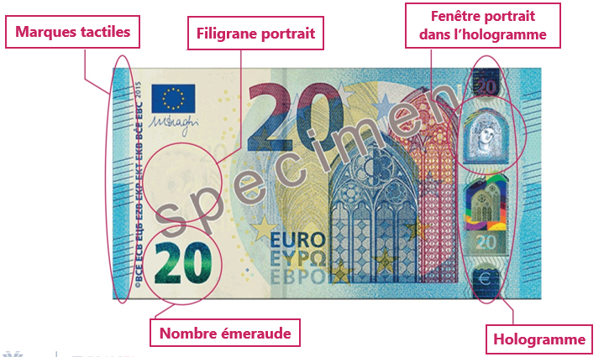

***Comment reconnaître un faux billet ?***

**Toucher :**

* Lorsque vous prenez un billet en main, il a un toucher que l’on ne retrouve pas avec un papier standard du commerce, toucher dû au procédé de fabrication du papier et aux impressions qui lui seront appliqués pour en faire un billet. Savez-vous en quelle matière sont fabriqués les billets ? (En coton)
* La rugosité est particulière sur certaines zones du billet : sur la valeur faciale du billet (les gros chiffres en haut), sur le motif architectural, sur les marques à droite et à gauche du billet, sur sa bordure et enfin sur les initiales de la BCE à gauche du billet.

**Regarder :**

* Le filigrane, portrait de la princesse Europe* ainsi que la valeur faciale du billet. La valeur du billet (le chiffre) inscrite sur la face opposée du billet (par rapport à l’observateur) apparaît par transparence.
* La bande argentée comportant des hologrammes.

**Incliner :**

* En bas à gauche du billet, au recto, sur la série Europe, on trouve une encre particulière. En inclinant le billet, elle passe du vert au bleu avec un effet roulant lumineux qui se déplace de bas en haut et de haut en bas.
* On appelle le nombre émeraude, la valeur du billet imprimée avec cette encre spéciale.

Grâce aux signes de sécurité qui sont dans les billets, il y a très peu de faux billets en euros.

**Attention, fabriquer de faux billets est interdit** : sont considérées comme illicites les reproductions que le public pourrait confondre avec des billets en euros authentiques.

Les sanctions encourues sont une amende pouvant s’élever jusqu’à 450 000 € et/ou une peine de prison pouvant aller jusqu’à 30 ans.

Le faux billet doit obligatoirement être remis à la Banque de France ou à la police. Il n’est pas remboursé.

Le chèque

**Qu’est-ce que faire un chèque ?**

C’est donner par écrit l’ordre à sa banque de payer une somme à un bénéficiaire.

**Qui fournit les carnets de chèques ?**

Les banques

Exercice

Bien remplir un chèque :

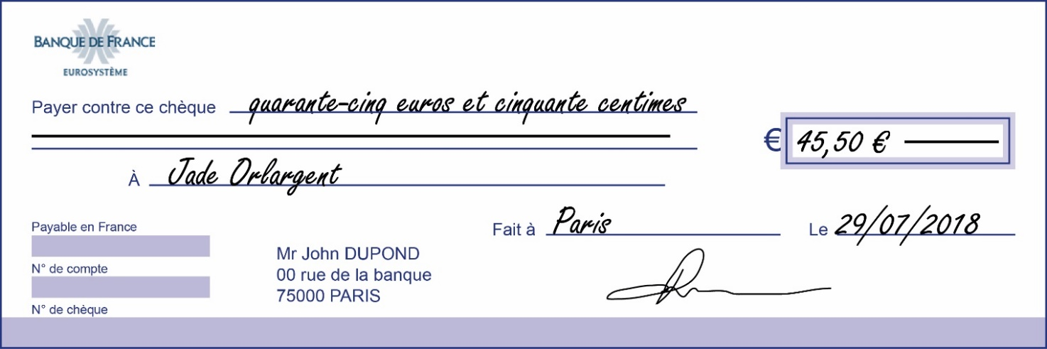

Rempli ce chèque pour acheter un vélo à 320 euros chez Décathlon aujourd’hui à Quetigny :

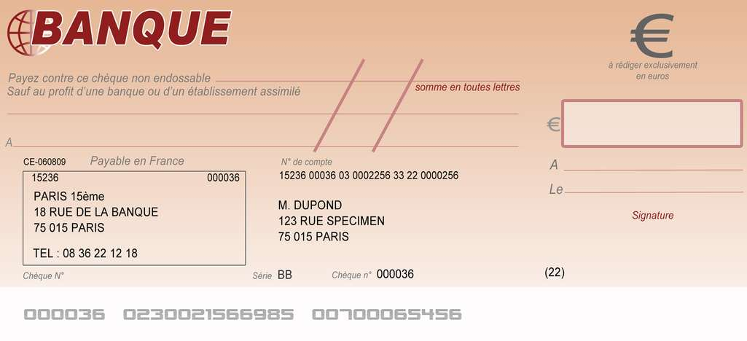

***Remplir un chèque en inscrivant les mentions suivantes :***

* le montant en chiffres
* le montant en lettres ( en cas de divergence entre le montant en chiffres et celui en lettres, c’est ce dernier qui compte)
* le nom du bénéficiaire (la personne à qui on donne le chèque pour la payer)
* le lieu
* la date
* et la signature (seul le titulaire du compte peut signer)

***À savoir :***

Un chèque français n’est valable qu’en France. La durée de validité d’un chèque est d’**un an et huit jours**.

***Points de vigilance :***

* Signer un chèque « en blanc » signifie signer un chèque sans écrire la somme ou sans mentionner le bénéficiaire. Si vous le faites, le risque est que la personne à qui vous le remettez, ou une personne qui le vole, inscrive le montant et le nom du bénéficiaire qu’elle veut sans vous consulter et que cela vous mette en difficulté. Il faut donc éviter de faire cela.
* Le chèque permet de retirer de l’argent d’un compte bancaire et le montant du chèque sera débité de ce compte. Il faut donc s’assurer d’avoir la somme suffisante sur son compte quand on fait le chèque et jusqu’à ce qu’il soit encaissé.

La carte bancaire

**Comment bien l’utiliser ?**

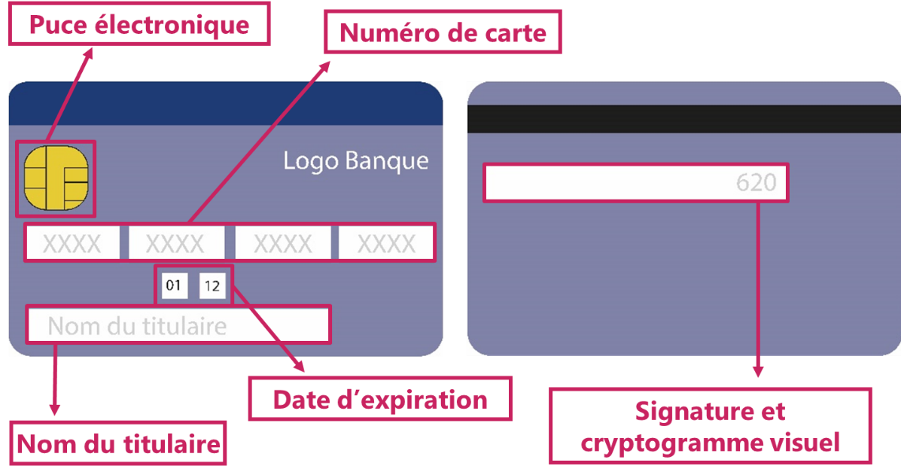

***L’essentiel :***

Il existe plusieurs types de carte bancaire :

* la carte de retrait (carte qui ne permet que de retirer de l’argent à un distributeur de billets)
* la carte de paiement à débit immédiat (la dépense est immédiatement débitée sur le compte)
* la carte de crédit à débit différé (les dépenses sont regroupées et débitées en une seule fois à la fin du mois)
* la carte à autorisation systématique

La carte bancaire permet de retirer de l’argent d’un compte bancaire et cet argent sera débité de ce compte : ce n’est pas une opération virtuelle !

***Comment bien utiliser sa carte ?***

* Dès réception de sa carte, apposer sa signature au dos.
* Ne jamais conserver son code avec sa carte.
* Lors d’un achat, vérifier le montant de la transaction qui s’affiche.
* Conserver ses tickets de carte bancaire jusqu’à réception de son relevé de compte pour vérifier que les montants correspondent et qu’il n’y a pas eu de paiement frauduleux prélevé sur le compte.
* Faire opposition rapidement en cas de perte ou de vol.

***À savoir :***

En cas de vol ou de perte de sa carte bancaire, il faut faire opposition en appelant soit un numéro interbancaire disponible 7jours sur 7, 24h/24, soit le numéro fourni par sa banque lors de la souscription de la carte, ou bien encore le numéro figurant sur les distributeurs de billets. À partir de l’opposition, la banque va rendre la carte et ses données inutilisables.

Toutes les opérations faites avant l’opposition sont à la charge du titulaire de la carte s'il a fait preuve de négligence grave notamment en ne conservant pas en sécurité son code confidentiel ou s’il a agi de façon frauduleuse en faisant par exemple une fausse déclaration de perte ou de vol.

En revanche, toutes les opérations seront prises en charge par la banque si le code confidentiel n'a pas été utilisé, si la carte a été contrefaite ou détournée, et bien sûr pour les opérations faites après l'enregistrement de l'opposition.

De nouvelles façons de payer : Le paiement sans contact

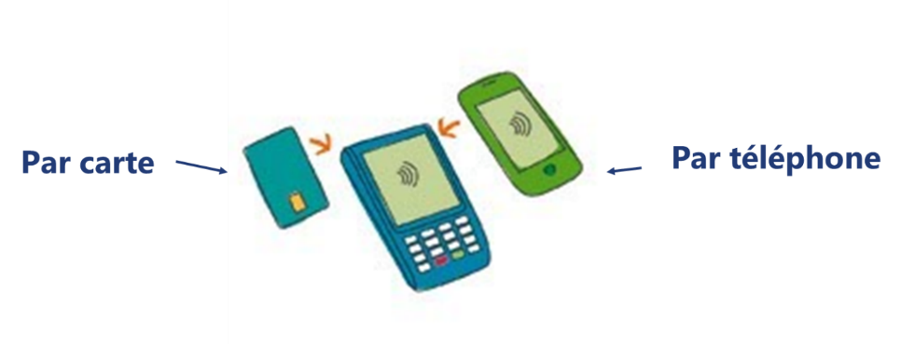

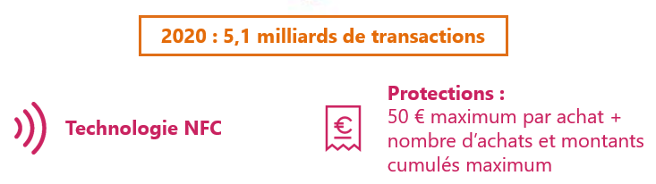

***Norme NFC (Near Field Communication)***

C’est la technologie la plus utilisée. C’est ce qui permet à deux appareils ou deux objets (carte/terminal de paiement ou téléphone/terminal de paiement ou téléphone/téléphone) de communiquer entre eux en les approchant l'un de l'autre. Elle est utilisée pour le paiement sans contact par carte et pour la plupart des applications mobiles de paiement sans contact.

Le paiement se fait par simple rapprochement d’une carte ou d’un téléphone près de la borne d’un terminal de paiement **sans avoir à saisir de code confidentiel**.

**Actuellement, le montant maximum pour payer sans contact chez un commerçant est de 50 euros** par achat. D’autres limites sont prévues : un nombre maximum de paiements sans contact consécutifs et un montant maximum de paiements sans contact consécutifs.

**Intérêts** : simple, rapide, personne ne voit le code.

**Limites** : Si on vous vole la carte ou le téléphone, le voleur peut faire certains achats internet ou payer sans contact (dans la limite des plafonds). Attention à la fraude : il faut porter sa carte ou son portable dans des endroits peu accessibles (pas dans la poche arrière de son pantalon par exemple). En cas de perte ou de vol, il faut faire immédiatement opposition.

***À savoir :***

* Pour la carte, on peut demander à sa banque de désactiver la fonction sans contact.
* Le paiement par téléphone nécessite d’avoir un smartphone, un compte bancaire et une application sur son smartphone permettant de payer.
* Le paiement sans contact par téléphone représente très peu de transactions en France (1% des transactions sans contact en 2020)

Quelles précautions pour limiter les fraudes ?

* Lors de retraits au distributeur
* En cas d’utilisation d’une carte bancaire
* Lors d’achats en ligne
* En cas de paiement par chèque…

**Retraits au distributeur de billets**

* + Composer le code à l’abri des regards indiscrets, en plaçant sa main au-dessus du clavier pour taper le code, ne pas le communiquer
  + Préférer les distributeurs équipés de caméras de surveillance ou situés à l’intérieur des agences
  + Ne pas se laisser distraire par des inconnus au moment où on fait l’opération (cela peut être une technique pour faire diversion pendant qu’un complice va prendre les billets ou la carte)
  + Vérifier si l’appareil n’est pas altéré

**Utilisation d’une carte bancaire :**

* + Dès réception de sa carte, apposer sa signature au dos
  + La conserver dans un lieu sûr : ne pas la laisser dans son véhicule par exemple
  + Ne pas communiquer son code : ne pas l’écrire mais l’apprendre par coeur
  + Ne pas prêter sa carte

**Achats en ligne**

* Ne pas stocker de coordonnées bancaires sur son ordinateur (numéro de carte, numéro de compte, relevé d’identité bancaire, etc...), éviter de les transmettre par simple courriel
* Vérifier que le site internet est sécurisé (voir si un cadenas apparaît bien en bas de la fenêtre, si l’adresse commence par « https » (et non http), etc…
* S’assurer du sérieux du commerçant, vérifier que l’on est sur le bon site, lire attentivement les mentions légales du commerçant ainsi que ses conditions générales de vente
* Ne jamais saisir son code confidentiel à 4 chiffres (celui utilisé en magasin) sur internet
* Ne jamais répondre à un courriel, SMS, appel téléphonique ou autre invitation qui parait douteux. En particulier, ne jamais cliquer sur un lien inclus dans un message référençant un site bancaire.

**Paiement par chèque**

* + Quand on reçoit un chèque de quelqu’un : vérifier l’identité du titulaire du chèque, être vigilant si le chèque (est-il raturé ? surchargé ? etc…)
  + Quand on fait un chèque à quelqu’un, remplir systématiquement toutes les mentions (montant en chiffres et en lettres, date et lieu d’émission, bénéficiaire, signature).
  + Laisser traîner son chéquier expose au risque qu’on le vole et l’utilise frauduleusement. On note une recrudescence des arnaques sur les chèques actuellement.
  + Ne pas encaisser de chèque pour le compte d’autrui. Il peut s’agir d’un chèque volé qui sera rejet et débité de votre compte. Cette arnaque, dite fraude à la mule est courante.

SUR TON TÉLÉPHONE : ATTENTION AUX ARNAQUES

Sur internet, sur les réseaux sociaux, par SMS… un message ou une publicité proposant :

* De gagner facilement beaucoup d’argent
* Un placement avantageux à la fois sûr et permettant de gagner beaucoup
* D’emprunter facilement de l’argent
* Un message d’alerte te prévenant d’un problème et te demandant pour le résoudre, soit d’envoyer de l’argent, soit de donner les coordonnées de ta carte bancaire

**C’est probablement une arnaque : ne pas répondre !**

**Questionnaire final EDUCFI**

### Lis bien chaque question et les réponses proposées. Puis coche les réponses que tu penses justes.

### À toi de jouer !

### Parmi les réponses proposées ci-dessous, quelles sont celles qui sont des ressources ? (plusieurs réponses possibles)

### Un salaire

### Un billet de banque

### Une pension de retraite

### Un revenu commercial ou agricole

### Une allocation familiale

### Pour une famille, quelles sont les dépenses prioritaires parmi les suivantes ? (choisis-en 3 qui te paraissent prioritaires)

Électricité

Sorties

Cadeaux

Jeux

Loyer

Courses alimentaires

### Qu’appelle-t-on des dépenses fixes ? (une seule réponse possible)

Des dépenses régulières dont le montant peut être facilement modifié

Des dépenses régulières dont le montant ne peut pas être facilement modifié

Des dépenses associées à un revenu

### Parmi les dépenses suivantes, quelles sont celles qu’il est possible de faire baisser rapidement, au moins un peu, s’il y en a besoin ? (plusieurs réponses possibles)

### Le loyer

### Les loisirs

Les frais de téléphone et internet hors forfait

L’assurance pour la voiture

### Parmi les actions suivantes, lesquelles peuvent aider à maîtriser les dépenses liées à l’alimentation ?  (plusieurs réponses possibles)

Comparer les prix avant d’acheter

Préparer à l’avance une liste des produits dont on a besoin

Toujours payer avec sa carte bancaire

### Comment faire des économies d’eau ou d’énergie ? (plusieurs réponses possibles)

Eteindre complètement l’ordinateur et la télévision quand on ne s’en sert pas

Eteindre la lumière quand on quitte une pièce

Prendre des douches plutôt que des bains

### Prendre le vélo ou marcher plutôt que prendre la voiture

### Utiliser le programme « éco » de la machine à laver ou du lave-vaisselle

### Faire marcher la climatisation à fond en été

### Quelle température est-il conseillé d’avoir dans son salon et sa cuisine pour un bon équilibre entre confort et économies d’énergie ? (une seule réponse possible)

### 16 degrés

### 19 degrés

### 22 degrés

24 degrés

### Si tu déposes de l’argent sur un compte bancaire, le compte est-il crédité ou débité ? (une seule réponse possible)

Crédité

Débité

### À quoi correspond le solde sur un compte bancaire ? (une seule réponse possible)

### Une réduction offerte par ma banque

### La différence entre ce qui rentre sur le compte (les ressources) et ce qui sort (les dépenses)

### Le montant du salaire qui arrive sur le compte

### Comment m’assurer que le solde de mon compte est créditeur ? (une seule réponse possible)

J’attends d’être payé

Je consulte mon relevé de compte régulièrement et je fais régulièrement mon budget

Je ne fais pas plus d’une dépense par jour

### Imaginons que tu possèdes un compte bancaire. Concernant ton compte bancaire, qu’est-ce que le découvert autorisé ? (une seule réponse possible)

Un droit pour moi

Une somme d’argent offerte par ma banque

Une somme d’argent prêtée par ma banque avec des frais supplémentaires pour moi

1. **Épargner c’est mettre de l’argent de côté pour…(plusieurs réponses possibles)**

Faire face à des dépenses imprévues

Gagner de l’argent grâce aux intérêts que cela rapporte

Préparer le financement d’un futur achat ou d’un futur projet

1. **Imaginons que tu déposes 200 € le 1er janvier sur un livret d’épargne qui rapporte un taux d’intérêt de 2 % par an. Au bout d’un an, si tu n’as pas touché à cet argent, quelle somme totale sera disponible sur ce livret, une fois les intérêts crédités par la banque ? (une seule réponse possible)**

201 €

202 €

☐ 203 €

☐ 204 €

### Cite au moins un signe de sécurité qui permet de reconnaître un vrai billet ? (plusieurs réponses possibles)

Une bande argentée réfléchissante sur le côté

Une puce électronique dans le billet

Un nombre qui change de couleur quand on incline le billet

Une tête qui apparait par transparence quand on tourne le billet vers la lumière et qu’on regarde

à travers

### À ton avis, quelles questions dois-tu te poser avant de souscrire un crédit ? (plusieurs réponses possibles)

Ai-je vraiment besoin de ce crédit ?

Vais-je pouvoir le rembourser jusqu’au bout ?

Combien me coûterait en tout ce crédit ?

1. **Comment repère-t-on qu’un site est sécurisé pour le paiement sur internet ? (plusieurs réponses possibles)**

Un « s » est ajouté après le « http » dans la barre d’adresse

Un cadenas verrouillé apparaît sur un côté de l’écran

☐ Un code barre apparaît à l’écran

☐ Le symbole € est signalé

### J’ai perdu ma carte bancaire, quels sont les risques ? (plusieurs réponses possibles)

Aucun, sans le code secret, personne ne peut l’utiliser

Si quelqu’un la trouve, il peut l’utiliser pour effectuer des achats en ligne

Si quelqu’un la trouve, il peut régler certains achats chez un commerçant avec le paiement sans contact

### Qu’est-ce que le cryptogramme d’une carte bancaire ? (une seule réponse possible)

Une image

Un numéro

La signature du titulaire

### Vrai ou faux : « Un placement financier qui peut permettre de rapporter beaucoup d’argent est risqué, c’est-à-dire que tu n’es pas sûr(e) de récupérer l’argent que tu as placé au départ » (une seule réponse possible)

Vrai

Faux

### Tu reçois sur ton téléphone un message de ta banque qui te dit : « attention, une opération frauduleuse se présente sur votre compte. Pour la vérifier, merci de cliquer sur le lien suivant et d’indiquer votre numéro de carte bancaire ». Que fais-tu ? (une seule réponse possible)

### Je fais ce qui est demandé

### Je ne fais pas ce qui est demandé

### Je ne sais pas

**LEXIQUE**

|  |  |
| --- | --- |
| Débiteur | Personne qui nous doit de l’argent |
| Créancier | Personne à qui on doit de l’argent |
| Crédit | Entrée d’argent sur le compte bancaire |
| Débit | Sortie d’argent sur le compte bancaire |
| Épargne | Argent mis de côté (réserve) |
| Endettement | Ensemble des sommes que l’on n’a pas encore remboursées ou payées (dettes) |
| Surendettement | Accumuler trop de dettes pour pouvoir les régler |
| Compte bancaire | Compte ouvert dans une banque, il enregistre les dépenses et les ressources |

